**Program Spec 1**

|  |  |
| --- | --- |
| **Module** | **MM** |
| **Program Name** | Stock Check |

|  |  |  |  |
| --- | --- | --- | --- |
| **구 분** | **이름** | **서명** | **날짜** |
| **작 성** | **김수연** |  | 2022.04.07 |
| **검 토** |  |  |  |
| **승 인** |  |  |  |

* 1. **개요**

|  |  |  |  |  |  |
| --- | --- | --- | --- | --- | --- |
| **프로그램명** | Stock Check | | | | |
| **Program ID** | ZB05_STOCK_CHECK | | | | |
| **프로그램 상세** | 재고 조회 | | | | |
| **T-Code** | ZB05_STOCK_CHECK | **작성인** | **김수연** | **작성일** | 2022.04.08 |
| **업무 담당자** | 김수연 | | | | |
| **요구 사항** | * 조회 시 선택 조건에 맞는 데이터 출력 * 조회 시 선택 조건에 맞는 전체 항목의 개수 출력 * 조건 입력 안 했을 시 모든 데이터 나오도록 구현 * 재고 상태에 따라 신호등 색상을 달리하여 보여줌.   초록색 신호등 – 현재고 > 안전재고  주황색 신호등 – 현재고 + 입고 예정 수량 > 안전재고  빨간색 신호등 – 현재고 + 입고 예정 수량 < 안전재고 | | | | |
| **미개발 시**  **예상 문제점** | * 재고 조회 불가 | | | | |
| **기타**  **요구 사항** |  | | | | | |

* 1. **요구사항상세(Functional Spec)**

**1-2.1 Input**

**1-2.1.1 Screen 정의**

<초기 실행 화면>

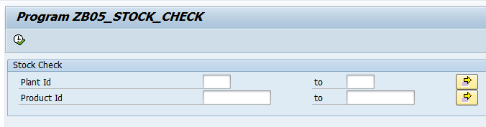

<조건 조회 화면>

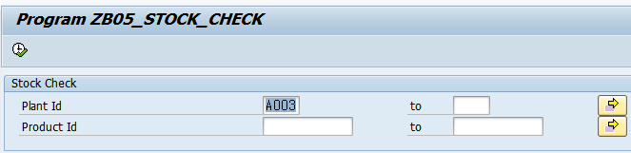

**1-2.1.2 구성항목 정의(Field Validation)**

**1-2.1.3 Data Source**

|  |  |  |
| --- | --- | --- |
| **Table name** | **Description** | **비고** |
| ZVB05_STOCKAIO | 재고 관련 데이터베이스뷰 |  |

**1-2.2 Output**

**1-2.2.1 Screen 정의**

<ZVB05_STOCKAIO 데이타베이스뷰>

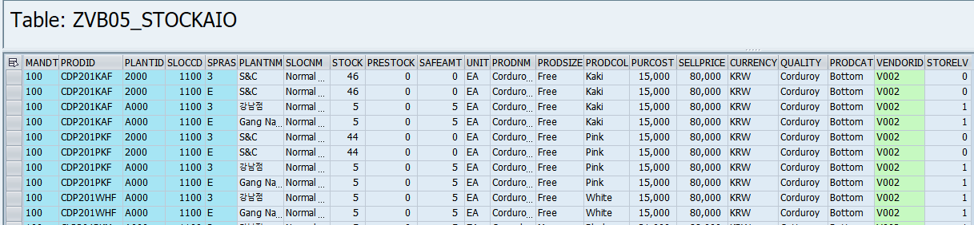

* 상품코드, 지점코드, 지점이름, 저장위치, 재고수량, 입고 예정 수량, 안전 재고 수량, 상품이름, 벤더코드, 스토어레벨 등으로 필드 구성

**ZVB05_STOCKAIO 필드 구성**

| **FIELD** | **KEY** | **DATA ELEMENT** | **DATA TYPE** | **DESCRIPTION** | **비고** |
| --- | --- | --- | --- | --- | --- |
| MANDT | X | MANDT | CLNT | Client |  |
| PRODID | X | ZB05_PRODID | CHAR | Product Code |  |
| PLANTID | X | ZB05_PLANTID | CHAR | Plant Code |  |
| SLOCCD | X | ZB05_SLOCCD | NUMC | Storage Location Code |  |
| SPRAS | X | SPRAS | LANG | Language Key |  |
| PLANTNM |  | ZB05_PLANTNM | CHAR | Plant Name |  |
| SLOCNM |  | ZB05_SLOCNM | CHAR | Storage Location Name |  |
| STOCK |  | ZB05_STOCK | QUAN | Stock quantity |  |
| PRESTOCK |  | ZB05_PRESTOCK | QUAN | Expected stock quantity |  |
| SAFEAMT |  | ZB05_SAFEAMT | QUAN | Safety stock quantity |  |
| UNIT |  | ZB05_UNIT | UNIT | Unit |  |
| PRODNM |  | ZB05_PRODNM | CHAR | Product Name |  |
| PRODSIZE |  | ZB05_PRODSIZE | CHAR | Product Size |  |
| PRODCOL |  | ZB05_PRODCOL | CHAR | Color of Product |  |
| PURCOST |  | ZB05_PURCOST | CURR | Cost price of Product |  |
| SELLPRICE |  | ZB05_SELLPRICE | CURR | Product Selling price |  |
| CURRENCY |  | ZB05_CURRCODE | CUKY | Currency |  |
| QUALITY |  | ZB05_QUALITY | CHAR | Product material |  |
| PRODCAT |  | ZB05_PRODCAT | CHAR | Product category |  |
| VENDORID |  | ZB05_VENDORID | CHAR | Vendor Code |  |
| STORELV |  | ZB05_STORELV | NUMC | Store level |  |

**1-2.3 Process 설명**

T-code를 통해 초기 화면 들어옴

